附件：

道路运输车辆零部件检测报告
提交说明

目 录
1 检测机构信息注册 1
2 检测机构信息管理 2
3 检测报告出具 2
4 联系人及联系方式 3

检测机构信息注册
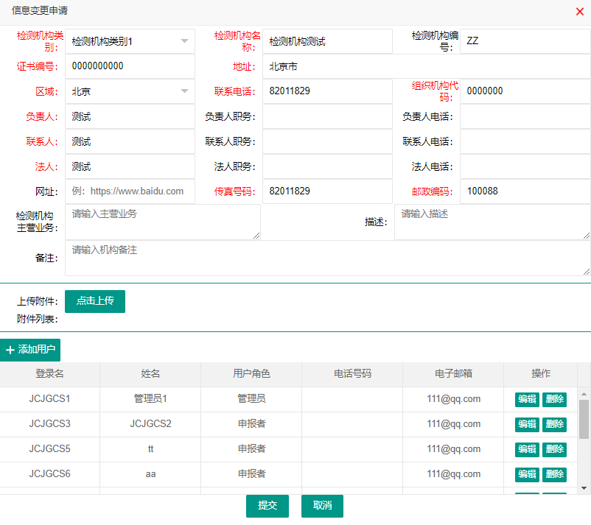
检测机构注册界面
1.1 检测机构通过网址https://atestsc.rioh.cn/road/login.do进行注册，点击“车辆检测机构注册”，在线填写注册信息，并在“附件上传”中上传以下资料：
——零部件检测机构信息表扫描件（加盖公章，格式见附表）
——营业执照扫描件（加盖公章）；
——检验检测机构资质认定证书（原件扫描）；
——中国合格评定国家认可委员会实验室认可证书（原件扫描）及其能力附表（pdf文件）；
——质量手册及程序文件（受控文件）。
检测机构在填写相应信息时需注意：
- 零部件检测机构填写“检测机构类别”项时，应选择“检测机构类别3”。
- “检测机构编号”项应填写技术支持单位分配的编号，此项目由技术支持单位统一填写，检测机构无需填写；
- “证书编号”项填写“中国合格评定国家认可委员会实验室认可证书”编号；
- 上传附件功能只支持PDF或图片格式的文件；
- 注册信息须准确填写，否则可能影响后续工作。
- 检测机构账号分为管理员、申报者、填报者。其中管理员应为检测机构质量负责人，仅可管理检测机构信息；申报者应为检测机构授权签字人，可填写、提交报告；填报者仅可填写报告、不具有提交权限。
- 注册账号时必须创建管理员账号，且每个检测机构最多为1个；每个检测机构申报者最多为2个；每个检测机构操作者最多为5个。
1.2 检测机构点击“提交”按钮后，相关信息及附件将发送至技术支持单位核批。相关信息审核通过后，注册的账号即可开启全部功能；若申请单位注册材料存在问题，相关意见经系统反馈。

检测机构信息管理
2.1检测机构管理是检测机构管理本机构用户的模块，使用方法及注意事项同检测机构注册。信息管理包括检测机构名称、地址、电话、法人、资质附件、申报用户等。
2.3 检测机构信息变更中，在通过审核前检测机构所有账户均无法出具报告。

检测报告出具
  - 新建零部件分报告操作如图所示。
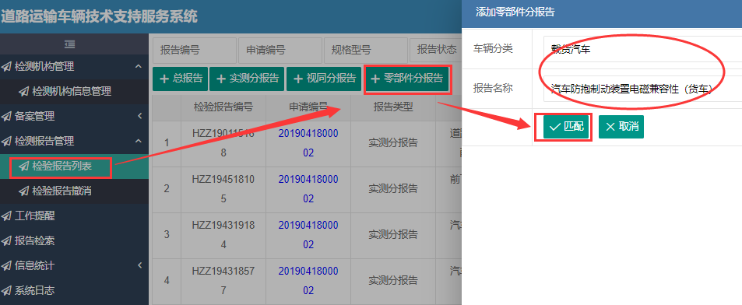
新增零部件分报告
  - 检测机构选择需要出具的报告种类后，上传PDF文件，并填入报告编号、产品型号和出具报告的检测机构名称。
  - 零部件分报告上传后，均需要点击“生成”，未生成之前，报告均无法被总报告引用。
  - 零部件报告生成前，检测机构可覆盖上传PDF文件；生成后，报告不可修改。
  - 检测机构仅允许上传本机构出具的零部件报告，不允许上传其他机构出具的检验报告。

联系人及联系方式
韩立波 010-62014121；
黎 浩 010-82011829。
附表

零部件检测机构信息表

单位名称：
机构类别： | 道路运输车辆达标车型零部件检测机构
联 系 人：
联系电话：
申请日期：

自律承诺书
针对道路运输车辆达标车型相关检测工作，本检测机构郑重承诺：
- 遵守国家法律、法规，依法依规开展检测工作。
- 提供科学准确、公平公正、及时有效的检测服务，不从事不正当的竞争。
- 已取得相应的检验检测机构资质认定和国家实验室认可证书，并且认定、认可的技术能力范围涵盖道路运输车辆达标车型检测的相关技术标准及试验方法。
- 遵守《道路运输车辆达标车型检测构管理办法（试行）》相关规定，在经交通运输部技术支持单位核实确认并正式公布的检测能力范围内开展检测工作，不超范围承揽业务或出具检测报告。
- 据实出具道路运输车辆达标检测报告，并对所出具报告的真实性和准确性负责，承担相应的法律和社会责任，自觉接受社会监督。
- 本机构通过“道路运输技术支持服务系统”提交的结构化检测报告与纸质盖章版（含盖章电子版）检测报告内容保持一致。
- 严格执行中央八项规定及国家有关廉洁自律要求。
- 本单位所提供信息均真实、准确、可靠。
如违反上述承诺，本机构自行承担由此产生的一切后果和责任。

单位负责人（签字）：
（单位公章）
年 月 日
检测机构基本信息
名称：
地址：
电话： | 传真： | 邮政编码：
网址（选填）： | 电子信箱：
负责人： | 职务： | 电话：
联系人： | 职务： | 电话、手机：
申请单位隶属的具有法人资格的单位名称（若检测机构是法人单位，此项信息不填）：

组织机构代码：
法定代表人： | 职务： | 电话：

检测机构基本情况
申请类型 |  | □ 初次 □ 扩大检测范围 □其他：
一、概况：
（阐述申请单位的法律地位、规模、资质、组织机构、仪器设备、场地及设施、检测人员以及检测业务发展情况。应包括：检测机构始建于 年，现有工作人员 名，其中管理人员 名，检测人员 名。占地面积 平方米，其中试验场地 平方米，主要仪器设备 台（套）等信息）

二、道路运输车辆达标车型检测机构组织机构与检测流程图

三、检测人员情况
（一）质量负责人
序号 | 姓名 |  | 性别 | 出生年月 | 职称 |  | 文化程度 |  | 所学专业 |  | 备注
1
（二）授权签字人
序号 | 姓名 |  | 性别 | 出生年月 | 职称 | 文化程度 |  | 所学专业 |  | 授权签字领域 | 备注
1
2
3

四、检测能力自查表
序号 | 标准名称 | 标准号 | 是否具备检验能力 | 结构化条款 | 备注
1 | 营运货车安全技术条件 第2部分：牵引车辆与挂车 | JT/T 1178.2-2019
2 | 机动车运行安全技术条件 | GB 7258-2017
3 | 客车外推式应急窗 | QC/T 1030-2016
4 | 客车电磁击窗器 | JT/T 1030-2016
5 | 开启式客车安全顶窗 | GB/T 23334-2009
6 | 客车应急锤 | QC/T 1048-2016
7 | 塑料 燃烧性能的测定 水平法和垂直法 | GB/T 2408-2008
8 | 营运客车内饰材料阻燃特性 | JT/T 1095-2016
9 | 汽车内饰材料的燃烧特性 | GB 8410-2006
10 | 车辆、船和内燃机 无线电骚扰特性 用于保护车载接收机的限值及测量方法 | GB/T 18655-2018
11 | 机动车电子电器组件的电磁辐射 | GB/T 17619-1998
12 | 客车座椅及其车辆固定件的强度 | GB 13057-2014
13 | 汽车和挂车 气压制动装置压力测试连接器技术要求 | GB/T 5922-2008
14 | 道路车辆 制动衬片 盘式制动块总成和鼓式制动蹄总成剪切强度试验方法 | GB/T 22309-2008
15 | 道路车辆 制动衬片 压缩应变试验方法 | GB/T 22311-2008
16 | 道路运输车辆油箱及液体燃料运输罐体阻隔防爆安全技术要求 | JT/T 1046-2016
17 | 汽车导静电橡胶拖地带 | JT/T 230-1995
18 | 汽车及挂车侧面和后下部防护要求 | GB 11567-2017
19 | 液化天然气汽车专用装置安装要求 | GB/T 20734-2006
20 | 液化天然气汽车技术条件 | JT/T 36883-2018
21 | 机动车乘员用安全带、约束系统、儿童约束系统和ISOFIX儿童约束系统 | GB 14166-2013
22 | 汽车安全带安装固定点、ISOFIX固定点系统及上拉带固定点 | GB 14167-2013
23 | 商用车前下部防护要求 | GB 26511-2011
24 | 车辆车速限制系统技术要求 | GB/T 24545-2019
25 | 燃气汽车专用装置的安装要求 | GB 19239-2013
26 | 客车冲水式卫生间 | QC/T 768-2006
27 | 汽车电线束技术条件 | QC/T 29106-2014
28 | 道路车辆 牵引车与挂车之间的电气和气动连接位置 | GB/T 32861-2016
29 | 汽车行驶记录仪 | GB/T 19056-2012
30 | 道路运输车辆卫星定位系统 车载终端技术要求 | JT/T 794-2019
31 | 道路运输车辆卫星定位系统终端通讯协议及数据格式 | JT/T 808-2019
32 | 道路运输车辆卫星定位系统车载视频终端技术要求 | JT/T 1076-2016
33 | 道路运输车辆卫星定位系统视频通讯协议 | JT/T 1078-2016
34 | 乘用车公路运输栓紧带式固定技术要求 | GB/T 31083-2014
35 | 车辆尾部标志板 | GB 25990-2010
36 | 挂车车轴 | JT/T 475-2002
37 | 汽车和挂车气压制动装置用储气筒性能要求及试验方法 | QC/T 200-2015
38 | 道路车辆 牵引座强度试验 | GB/T 20069-2006
39 | 道路车辆 牵引座通用技术条件 | GB/T 31879-2015
40 | 道路车辆 牵引销 强度试验 | GB/T 15088-2009
41 | 挂车支撑装置 | GB/T 26777-2011
42 | 商用道路车辆.刚性牵引杆用牵引装置和牵引杆挂钩孔.第1部分:一般货运中心轴挂车的强度试验 | ISO 12357-1-1999
43 | 道路车辆 牵引车与牵引杆挂车机械连接装置 强度试验 | GB/T 15087-2009
44 | 道路车辆 牵引车和挂车之间的电连接器 第1部分：24V标称电压车辆的制动系统和行走系的连接 | GB/T 20716.1-2006
45 | 牵引车与挂车之间气制动管连接器 | GB/T 13881-2019
46 | 道路车辆 牵引车和挂车之间的电连接器24V15芯型 | GB/T 20717-2006
47 | 道路车辆 牵引车与挂车之间电连接器 7芯24V标准型（24N） | GB/T 5053.1-2006
48 | 道路车辆牵引车和挂车之间的电连接器24V7芯辅助型（24S） | GB/T 25088-2010

